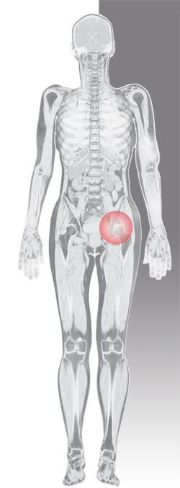
Показательные операции по
артроскопии тазобедренного сустава
6-7 апреля 2017
РНИИТО им. Р.Р. Вредена, Санкт-Петербург, улица Академика Байкова, дом 8

Преподаватель: Богопольский Олег Евгеньевич

6 апреля
9.00 – 09.45 – Приветствие, общее введение
10.00 – 10.45 – Осмотр пациентов, планирование операции
11.00 – 13.00 – Показательные операции. Часть 1
13.00 – 14.00 – Перерыв
14.00 – 16.00 – Показательные операции. Часть 2
16.00 – 17.00 – Ответы на вопросы, разбор клинических случаев
17.00 – Завершение 1го дня

7 апреля
09.15 -10.00 – Осмотр пациентов, планирование операции
10.00 – 13.00 – Показательные операции. Часть 3
13.00 -14.00 – Перерыв
14.00 – 16.30 – Показательные операции. Часть 4
16.30 – 17.30 – Ответы на вопросы, разбор клинических случаев
17.30 – Подведение итогов. Завершение мероприятия.

- Данное мероприятие не затрагивает вопросы, связанные с обращением лекарственных средств

